Просто скажи: «НЕТ!»

Правильно мотивируй причину отказа «Мне это не нужно», «Я не хочу вредить здоровью»
Умей развлечь себя другим способом. Например, спорт - лучше, чем наркотики.
Умей выбирать друзей: настоящие друзья не предложат плохого.
Можно просто сказать «НЕТ» и уйти.
Не бойся показаться самостоятельным в выборе решения.

Моя жизнь - мои правила.

Мой выбор- жизнь без наркотиков.

Центральная городская библиотека

353290 г. Горячий Ключ,
ул. Ленина, 203/1

е-mail:
biblioteka.gorkluch@gmail.com
www.librarygk.ru

Часы работы
10.00-18.00
Без перерыва
Выходной — понедельник

Последний день месяца — санитарный

МБУК «ЦБС»
Центральная городская библиотека
Отдел методической работы

Горячий Ключ

2019

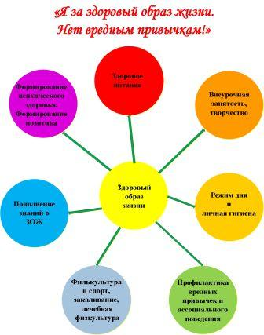
Я - ПРОТИВ!!!

Я против того, чтобы ты убивал себя и других!
Мне не всё равно, и пусть птицей в окно твоё
бьётся мой стих!
Ты рождён для того, чтобы верить, бороться и зло победить!
Мы обязаны вместе учиться, трудиться, стремиться,
любить!
Брось рабство: наркотики, пьянство и дым!
Будь здоровым, спортивным, всегда молодым!

Если случилась беда:

3-81-49 – телефон доверия антинаркотической комиссии администрации МО г. Горячий Ключ;
02 – УВД по г. Горячий Ключ;
3-85-14 – телефон доверия отдела по вопросам молодежной политики администрации МО г.Горячий Ключ.

